Navarra Suma talde parlamentarioari atxikiriko foru parlamentari Jorge Esparza Garrido jaunak idatzizko galdera egin du (PES-00051), non honako informazio hau eskatzen baitio Nafarroako Gobernuari:
– Nola berrikusi eta egokitu dira NL-NEZen Ebaluazio Planean erabilitako gogobetetasun-inkestak horiek irisgarriak izan daitezen?
Nafar Lansare - Nafarroako Enplegu Zerbitzuaren Ebaluazio Planean erabilitako gogobetetasun-inkestak berrikustearekin lotutako neurriari dagokionez, honela berrikusi zen gogobetetasun-inkestak egiteko prozedura:
Enplegu eta orientazio neurriei buruzko 20 galdetegi-eredu berrikusi ziren, bai enpresa edo entitate onuradunenak bai zerbitzuen erabiltzaileenak.
Enplegu eta orientazio neurriei buruzko 14 galdetegi berri diseinatu ziren.
Jarraipen txostenean taula hau dago:
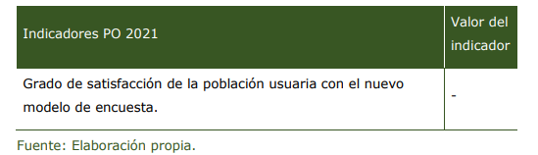
Horren arrazoia da ez dela gauzatzearen zuzeneko adierazle bat, baizik eta, egindako esku-hartzearen ondoriozko emaitzaren adierazlea izanda, jarduketa zehatz bat egin behar dela hura egokiro neurtzeko.
Hori guztia jakinarazten dizut, Nafarroako Parlamentuko Erregelamenduaren 194. artikuluan xedatutakoa betez.
Iruñean, 2023ko martxoaren 23an
Lehendakaritzako, Berdintasuneko, Funtzio Publikoko eta Barneko kontseilaria: Javier Remírez Apesteguía

